Влияние температуры и состава окружающей среды на процесс агрегации эритроцитов in vitro

Ермолинский П.Б.
Студент 4 курса
Московский государственный университет имени М.В.Ломоносова,
физический факультет, Москва, Россия
email: peter.ermolinskiy@biomedphotonics.ru
Агрегация эритроцитов (АЭ) является одним из основных факторов, влияющих на изменение вязкости крови и, как следствие, на микроциркуляцию крови в организме человека. АЭ зависит от многих факторов: от белкового состава плазмы, от присутствия в крови различных синтетических макромолекул с большой молекулярной массой, температуры и многих других [1].
Известно, что синтетические макромолекулы с большой молекулярной массой (такие, как Декстран 150 и Декстран 500) при их добавлении к суспензии эритроцитов с различным гематокритом изменяют АЭ и вязкость крови. Эти изменения, таким образом, могут сильно влиять на кровоток. Роль белков плазмы в агрегации эритроцитов, а также влияние температуры на изменение вязкости крови до сих пор полностью не изучена. Полученные знания о том, как различные макромолекулы влияют на эти процессы, могут быть использованы в клинической практике для коррекции реологических параметров крови пациентов. Также важной задачей является оценка данных параметров при различных температурах [2, 3].
Целью данной работы является оценка свойств агрегации эритроцитов в образцах с различным гематокритом и содержанием макромолекул в плазме крови и при различных температурах с использованием реометрических методов in vitro.
Для измерения агрегационных свойств эритроцитов использовалась установка RheoScan [4], основанная на методе диффузного светорассеяния – лазерной агрегометрии. Измерялось несколько реологических параметров, одним из которых было критическое напряжение сдвига - critical shear stress (CSS), характеризующее гидродинамическую прочность агрегатов. Методика измерения CSS описана в работе[5].
Зависимость агрегационных свойств эритроцитов от температуры измеряли в диапазоне 25-45 °C. Кровь многократно (в разные дни) бралась из локтевой вены одного здорового донора. При каждой температуре проводилось 5 измерений. Полученные зависимости параметра CSS от температуры приведены на рис. 1.

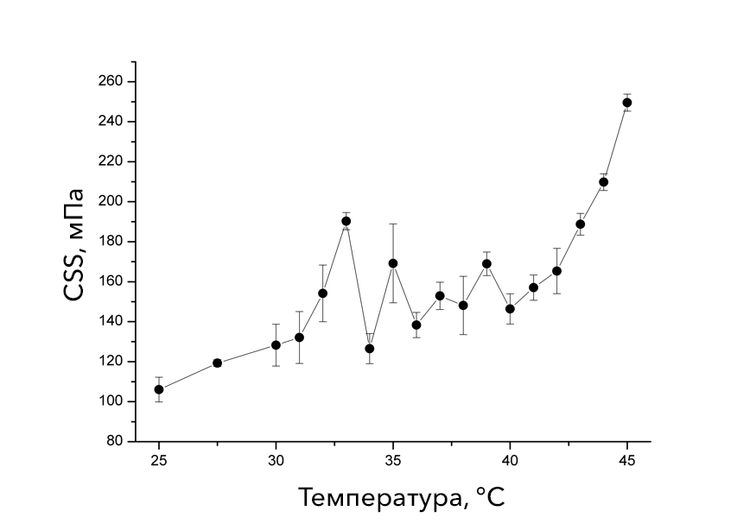
Рисунок 1. Зависимость гидродинамической прочности эритроцитов CSS от температуры, измеренная методом диффузного светорассеяния. Показаны средние значения и среднеквадратичные отклонения: рассчитанные по 5 измерениям.
Показано, что с увеличением температуры эритроциты образуют более прочные агрегаты. Существуют некоторые разбросы значений CSS вблизи равновесной температуры человеческого тела (T≈36.6 °C), в то время как в диапазонах T=25-33 °C и T=40-45 °C кривые монотонны. Это может свидетельствовать о наличии комплексной зависимости агрегационных свойств крови от температуры.
Также были получены зависимости агрегационных параметров от концентраций белков плазмы, синтетических белков Декстрана 150 и Декстрана 500. Была получена зависимость вязкости крови от ее гематокрита в диапазоне от 30 до 60 % в пределах сдвиговых напряжений 1 – 1000 1/сек. Полученные результаты говорят о существенно нелинейной и сложной зависимости измеряемых параметрах от концентрации компонентов крови и гематокрита.
Таким образом, показано, что прочность агрегатов возрастает при увеличении температуры; также добавление макромолекул в суспензию эритроцитов изменяет их агрегационные свойства. Полученная зависимость вязкости крови от температуры и гематокрита, новые данные по влиянию белков плазмы и других макромолекул на параметры агрегации указывают на наличие синергетического эффекта белков плазмы и макромолекул, температуры и гематокрита на вязкость крови. Полученные данные могут быть в перспективе использованы для коррекции параметров агрегации эритроцитов и контроля эффективности терапии.
Работа выполнена при финансовой поддержке РФФИ в рамках научного проекта № 17-02-01200.
Литература
1. Priezzhev, A.V., Lee, K., Firsov, N.N., Lademann, J., "Optical Study of RBC Aggregation in Whole Blood Samples and Single Cells", Chapter 1 in “Optical Biomedical Diagnostics”, vol.2, 2nd Edition, V.V. Tuchin Editor. Bellingham: SPIE Press, 5-36 (2016).

2. Lee, K., Priezzhev, A., Shind, S., Yaya, F., Meglinski, I., "Characterization of shear stress preventing red blood cells aggregation at the individual cell level: The temperature dependence", Clinical Hemorheology and Microcirculation 64, 853–857 (2017).

3. Singh, M., Stoltz, J.F., "Influence of temperature variation from 5°C to 37°C an aggregation and deformability of erythrocytes", Clinical Hemorheology and Microcirculation 26, 1-7 (2002).
4. Shin, S., Yang, Y., Suh, J.S., "Measurement of erythrocyte aggregation in a microchip stirring system by light transmission", Clinical Hemorheology and Microcirculation 41, 197-207 (2009).

5. Lee, K., Kinnunen, M., Danilina, A.V., Ustinov, V.D., Shin, S., Meglinski, I., Priezzhev, A.V., "Characterization at the individual cell level and in whole blood samples of shear stress preventing red blood cells aggregation", Journal of Biomechanics 49, 1021-1026 (2016).

